<<数字电子技术>>试题答案
2004.11

一. 选择题.(每题2分,共20分. 每小题只有一个答案)
题 号 | 1 | 2 | 3 | 4 | 5 | 6 | 7 | 8 | 9 | 10
答 案 | B | C | C | A | B | A | D | B | D | B

1).8421BCD码100100110100对应的十进制数是: （*知识点：BCD码）
(A)2356 (B)934 (C)4712 (D)2355
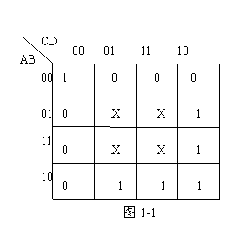
2).n个变量可组成多少个最小项? （*知识点：最小项）
(A)n (B)2n (C)2^{n} (D)2^{n}-1
3)已知函数F的卡诺图如图1-1, 试求其最简与或表达式（*知识点：卡诺图化简）
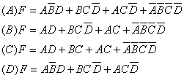

4)如果在时钟脉冲CP=1期间, 由于干扰的原因使触发器的数据输入信号经常有变化,此时不能选用什么结构的触发器? （**知识点：主从结构触发器的动作特点）
(A)TTL 主从 (B)边沿 (C)维持阻塞 (D)同步RS
5)已知函数,该函数的反函数是(*知识点：求反函数)
6)为构成1024×4的RAM, 需要多少片256×1的RAM? （**知识点：RAM的扩展）
(A)16 (B)4 (C)8 (D)12
7)欲得到一个频率高度稳定的矩形波, 应采用什么电路（*知识点：石英晶体多谐振荡器）
(A) 计数器 (B)单稳态触发器
(C)施密特触发器 (D)石英晶体多谐振荡器
8)若将一个频率为10KH_{Z}的矩形波变换成一个1KH_{Z}的矩形波, 应采用什么电路? （**知识点：计数器的分频功能）
(A)T'触发器 (B)十进制计数器
(C)环形计数器 (D)施密特触发器
9)一个八位D/A转换器的最小输出电压增量为0.02V, 当输入代码为01001100时, 输出电压V_{O}为多少伏? （**知识点：D/A转换器）
(A)0.76V (B)3.04V (C)1.40V (D)1.52V
10)对于TTL门电路来说，下列各图哪个是正确的? (*** 知识点：TTL门电路)
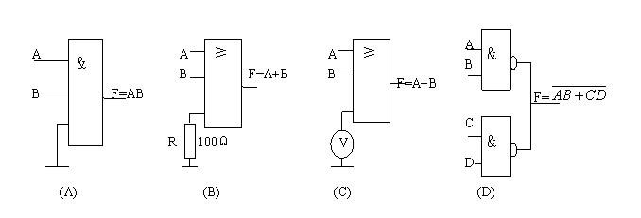
二. 分析题.
1. 逻辑电路及输入端CP、D的波形如图2-1, 设Q0=Q1=Q2=0(10分)（** 知识点：移位寄存器）
(1) 试画出在CP、D作用下,输出端Q0、Q1、Q2的波形;
(2) 说明电路的逻辑功能.
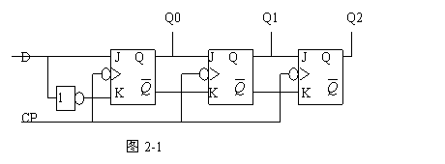
答案:(1)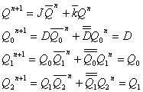 (2)右移移位寄存器

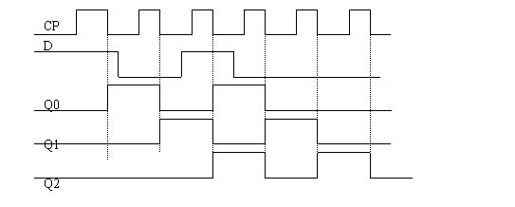
2. 由555定时器构成的单稳态电路如图2-2, 试回答下列问题(15分)（**** 知识点： 555定时器）
(1) 该电路的暂稳态持续时间two=?
(2) 根据two的值确定图2-2中, 哪个适合作为电路的输入触发信号, 并画出与其相应的V_{C}和V_{O}波形.
555定时器功能表
4脚 | 6脚 | 2脚 | 3脚 | 7脚
0 | × | × | 0 | 导通
1 | >2/3V_{CC} | >1/3V_{CC} | 0 | 导通
1 | <2/3V_{CC} | >1/3V_{CC} | 不变 | 不变
1 | <2/3V_{CC} | <1/3V_{CC} | 1 | 截止
1 | >2/3V_{CC} | <1/3V_{CC} | 1 | 截止

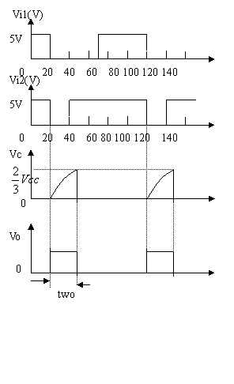

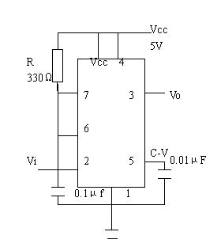
答案(1)two=1.1RC=36.3μs
(2)Vi2适合作为单稳态电路的输入触发脉冲

三. 设计题:
1. 已知函数, 试用以下几种组件实现电路
(15分)（*** 知识点： 用MSI进行组合逻辑电路的设计）
(1) 八选一数据选择器
(2) 四线-十六线译码器和多输入端与非门.
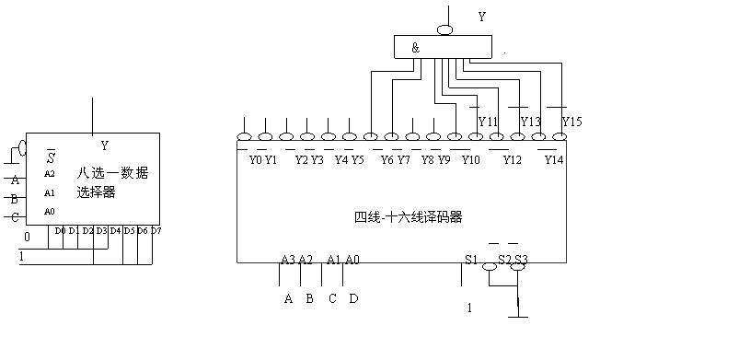
答案: (1)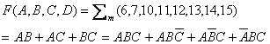
令A2=A A1=B A0=C,
则D7=D6=D5=D3=1, D4=D2=D1=D0=0

(2)

2. 试用JK触发器设计一个同步时序电路, 其状态转换如表3-1. 要求画出卡诺图,求状态方程、驱动方程,画出逻辑电路图.(15分)（**** 知识点： 同步时序电路的设计）
表3-1
Q2^{n} Q1^{n} | X
Q2^{n} Q1^{n} | 0 | 1
Q2^{n} Q1^{n} | Q2^{n+1} Q1^{n+1}
0 0  0 1  1 0  1 1 | 0 1  0 0  0 1  0 0 | 1 1  1 0  0 0  0 1
答案:

卡诺图
: 状态方程:
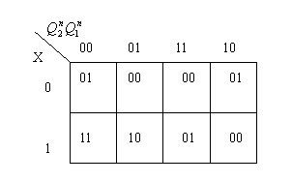

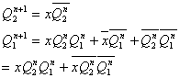

驱动方程:
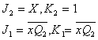

逻辑电路图:
